***ЖК мониторы***

Экраны LCD-мониторов (Liquid Crystal Display, жидкокристаллические мониторы (ЖК-мониторы)) сделаны из вещества, которое находится в жидком состоянии, но при этом обладает некоторыми свойствами, присущими кристаллическим телам. Фактически это жидкости, обладающие анизотропией свойств (в частности оптических), связанных с упорядоченностью в ориентации молекул.

Как ни странно, но жидкие кристаллы старше ЭЛТ почти на десять лет, первое описание этих веществ было сделано еще в 1888 г. Однако долгое время никто не знал, как их применить на практике и никому, кроме физиков и химиков, они не были интересны. В конце 1966 г. корпорация RCA продемонстрировала прототип LCD-монитора – цифровые часы.

Значительную роль в развитии LCD-технологии сыграла корпорация Sharp. Она и до сих пор находится в числе технологических лидеров. Первый в мире калькулятор CS10A был произведен в 1964 г. именно этой корпорацией. В октябре 1975 г. уже по технологии TN LCD были изготовлены первые компактные цифровые часы. Во второй половине 70-х начался переход от восьмисегментных жидкокристаллических индикаторов к производству матриц с адресацией каждой точки. Так, в 1976 г. Sharp выпустила черно-белый телевизор с диагональю экрана 5,5 дюйма, выполненного на базе LCD-матрицы разрешением 160х120 пикселей.

***Принцип работы ЖК мониторов***

Работа ЖК-мониторов основана на явлении поляризации светового потока. Известно, что так называемые кристаллы поляроиды способны пропускать только ту составляющую света, вектор электромагнитной индукции которой лежит в плоскости, параллельной оптической плоскости поляроида. Для оставшейся части светового потока поляроид будет непрозрачным. Таким образом поляроид как бы "просеивает" свет, данный эффект называется поляризацией света. Когда были изучены жидкие вещества, длинные молекулы которых чувствительны к электро-статическому и электромагнитному полю и способны поляризовать свет, появилась возможность управлять поляризацией. Эти аморфные вещества за их схожесть с кристаллическими веществами по электрооптическим свойствам, а также за способность принимать форму сосуда, назвали жидкими кристаллами.

Экран LCD монитора представляет собой массив маленьких сегментов (называемых пикселями), которыми можно манипулировать для отображения информации. LCD монитор имеет несколько слоев, где ключевую роль играют две панели, сделанные из свободного от натрия и очень чистого стеклянного материала, называемого субстрат или подложка, которые собственно и содержат тонкий слой жидких кристаллов между собой, рис. 32.

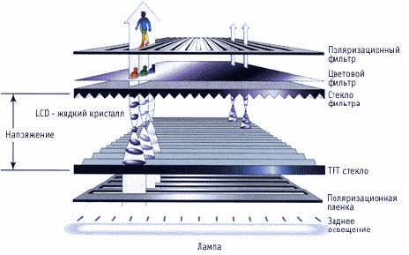

Рис. 32 – структура экрана LCD монитора

На панелях имеются бороздки, которые направляют кристаллы, сообщая им специальную ориентацию. Бороздки расположены таким образом, что они параллельны на каждой панели, но перпендикулярны между двумя панелями. Продольные бороздки получаются в результате размещения на стеклянной поверхности тонких пленок из прозрачного пластика, который затем специальным образом обрабатывается. Соприкасаясь с бороздками, молекулы в жидких кристаллах ориентируются одинаково во всех ячейках.

Молекулы одной из разновидностей жидких кристаллов (нематиков) при отсутствии напряжения поворачивают вектор электрического (и магнитного) поля в световой волне на некоторый угол в плоскости, перпендикулярной оси распространения пучка. Нанесение бороздок на поверхность стекла позволяет обеспечить одинаковый угол поворота плоскости поляризации для всех ячеек. Две панели расположены очень близко друг к другу.

Жидкокристаллическая панель освещается источником света (в зависимости от того, где он расположен, жидкокристаллические панели работают на отражение или на прохождение света).

Плоскость поляризации светового луча поворачивается на 90° при прохождении одной панели, рис. 33.

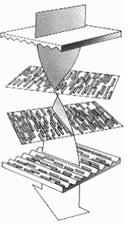

Рис. 33 – Поворот плоскости поляризации светового луча

При появлении электрического поля, молекулы жидких кристаллов частично выстраиваются вертикально вдоль поля, угол поворота плоскости поляризации света становится отличным от 90 градусов и свет беспрепятственно проходит через жидкие кристаллы, рис. 34.

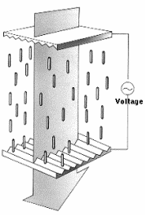

Рис. 34 – Положение молекул в присутствии электрического поля

Поворот плоскости поляризации светового луча незаметен для глаза, поэтому возникла необходимость добавить к стеклянным панелям еще два других слоя, представляющих собой поляризационные фильтры. Эти фильтры пропускают только ту компоненту светового пучка, у которой ось поляризации соответствует заданному. Поэтому при прохождении поляризатора пучок света будет ослаблен в зависимости от угла между его плоскостью поляризации и осью поляризатора. При отсутствии напряжения ячейка прозрачна, так как первый поляризатор пропускает только свет с соответствующим вектором поляризации. Благодаря жидким кристаллам вектор поляризации света поворачивается, и к моменту прохождения пучка ко второму поляризатору он уже повернут так, что проходит через второй поляризатор без проблем, рис 35а.

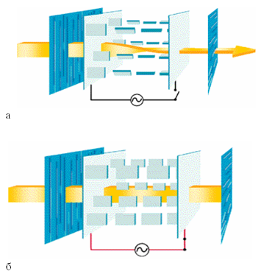

Рис. 35 – Прохождение света без наличия электрического поля (а) и при наличии (б)

В присутствии электрического поля поворота вектора поляризации происходит на меньший угол, тем самым второй поляризатор становится только частично прозрачным для излучения. Если разность потенциалов будет такой, что поворота плоскости поляризации в жидких кристаллах не произойдет совсем, то световой луч будет полностью поглощен вторым поляризатором, и экран при освещении сзади будет спереди казаться черным, (лучи подсветки поглощаются в экране полностью) рис. 35б. Если расположить большое число электродов, которые создают разные электрические поля в отдельных местах экрана (ячейки), то появится возможность при правильном управлении потенциалами этих электродов отображать на экране буквы и другие элементы изображения. Электроды помещаются в прозрачный пластик и могут иметь любую форму.

Технологические новшества позволили ограничить размеры электродов величиной маленькой точки, соответственно на одной и той же площади экрана можно расположить большее число электродов, что увеличивает разрешение LCD монитора, и позволяет нам отображать даже сложные изображения в цвете.

Для вывода цветного изображения необходима подсветка монитора сзади, таким образом, чтобы свет исходил из задней части LCD дисплея. Это необходимо для того, чтобы можно было наблюдать изображение с хорошим качеством, даже если окружающая среда не является светлой. Цвет получается в результате использования трех фильтров, которые выделяют из излучения источника белого света три основные компоненты. Комбинируя три основные цвета для каждой точки или пикселя экрана, появляется возможность воспроизвести любой цвет.

В случае с цветом существует несколько возможностей: можно сделать несколько фильтров друг за другом (приводит к малой доле проходящего излучения), можно воспользоваться свойством жидкокристаллической ячейки - при изменении напряженности электрического поля угол поворота плоскости поляризации излучения изменяется по-разному для компонент света с разной длиной волны. Эту особенность можно использовать для того, чтобы отражать (или поглощать) излучение заданной длины волны (проблема состоит в необходимости точно и быстро изменять напряжение). Какой именно механизм используется, зависит от конкретного производителя. Первый метод проще, второй эффективнее.

Первые LCD дисплеи были очень маленькими, около 8 дюймов, в то время как сегодня они достигли 15" размеров для использования в ноутбуках, а для настольных компьютеров производятся 20" и более LCD мониторы. Вслед за увеличением размеров следует увеличение разрешения, следствием чего является появление новых проблем, которые были решены с помощью появившихся специальных технологий. Одной из первых проблем была необходимость стандарта в определении качества отображения при высоких разрешениях. Первым шагом на пути к цели было увеличение угла поворота плоскости поляризации света в кристаллах с 90° до 270° с помощью STN технологии.

STN - это сокращение, означающее "Super Twisted Nematic". Технология STN позволяет увеличить торсионный угол (угол кручения) ориентации кристаллов внутри LCD дисплея с 90° до 270°, что обеспечивает лучшую контрастность изображения при увеличении размеров монитора.

Часто STN ячейки используются в паре. Такая конструкция называется DSTN (Double Super Twisted Nematic), в которой одна двухслойная DSTN-ячейка состоит из 2 STN-ячеек, молекулы которых при работе поворачиваются в противоположные стороны. Свет, проходя через такую конструкцию в "запертом" состоянии, теряет большую часть своей энергии. Контрастность и разрешающая способность DSTN достаточно высокая, поэтому появилась возможность изготовить цветной дисплей, в котором на каждый пиксель приходится три ЖК-ячейки и три оптических фильтра основных цветов. Цветные дисплеи не способны работать от отраженного света, поэтому лампа задней подсветки - их обязательный атрибут. Для сокращения габаритов лампа находится с боку, а напротив нее зеркало.

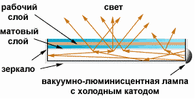

Рис. 36 – Задняя подсветка LCD монитора

Также STN ячейки используются в режиме TSTN (Triple Super Twisted Nematic), когда два тонких слоя полимерной пленки добавляются для улучшения цветопередачи цветных дисплеев или для обеспечения хорошего качества монохромных мониторов.

Термин пассивная матрица (passive matrix) появился в результате разделения монитора на точки, каждая из которых, благодаря электродам, может задавать ориентацию плоскости поляризации луча, независимо от остальных, так что в результате каждый такой элемент может быть подсвечен индивидуально для создания изображения. Матрица называется пассивной, потому что технология создания LCD дисплеев, которая была описана выше, не может обеспечить быструю смену информации на экране. Изображение формируется строка за строкой путем последовательного подвода управляющего напряжения на отдельные ячейки, делающего их прозрачными. Из-за довольно большой электрической емкости ячеек напряжение на них не может изменяться достаточно быстро, поэтому обновление картинки происходит медленно. Такой дисплей имеет много недостатков с точки зрения качества, потому что изображение не отображается плавно и дрожит на экране. Маленькая скорость изменения прозрачности кристаллов не позволяет правильно отображать движущиеся изображения.

Для решения части вышеописанных проблем применяют специальные технологии, Для улучшения качества динамического изображения было предложено увеличить количество управляющих электродов. То есть вся матрица разбивается на несколько независимых подматриц (Dual Scan DSTN - два независимых поля развертки изображения), каждая из которых содержит меньшее количество пикселей, поэтому поочередное управление ими занимает меньше времени. В результате чего можно сократить время инерции ЖК.

В настоящее время Основные технологии при изготовлении ЖК дисплеев: TN+film, IPS (SFT) и MVA. Различаются эти технологии геометрией поверхностей, полимера, управляющей пластины и фронтального электрода. Большое значение имеют чистота и тип полимера со свойствами жидких кристаллов, применённый в конкретных разработках.

*TN + film (Twisted Nematic + film)*

TN + film — самая простая технология. Часть film в названии технологии означает дополнительный слой, применяемый для увеличения угла обзора (ориентировочно — от 90° до 150°). В настоящее время приставку film часто опускают, называя такие матрицы просто TN. К сожалению, способа улучшения контрастности и времени отклика для панелей TN пока не нашли, причём время отклика у данного типа матриц является на настоящий момент одним из лучших, а вот уровень контрастности — нет.

Матрица TN работает следующим образом: если к пикселям не прилагается напряжение, жидкие кристаллы (и поляризованный свет, который они пропускают) поворачиваются друг относительно друга на 90° в горизонтальной плоскости в пространстве между двумя пластинами. И так как направление поляризации фильтра на второй пластине составляет угол в 90° с направлением поляризации фильтра на первой пластине, свет проходит через него. Если красные, зеленые и синие субпиксели полностью освещены, на экране образуется белая точка.

К *достоинствам* технологии можно отнести самое маленькое время отклика среди современных матриц, а также невысокую себестоимость.

*Недостатки*: худшая цветопередача, наименьшие углы обзора.

*IPS (In-Plane Switching) или SFT (Super Fine TFT)*

Технология In-Plane Switching (Super Fine TFT) была разработана компаниями Hitachi и NEC. Эти компании пользуются этими двумя разными названиями одной технологии - NEC technologies ltd. использует SFT, а Hitachi - IPS. Технология предназначалась для избавления от недостатков TN + film. Однако сначала, хотя с помощью IPS удалось добиться увеличения угла обзора до 170°, а также высокой контрастности и цветопередачи, время отклика осталось на низком уровне.

Если к матрице IPS не приложено напряжение, молекулы жидких кристаллов не поворачиваются. Второй фильтр всегда повернут перпендикулярно первому, и свет через него не проходит. Поэтому отображение чёрного цвета близко к идеалу. При выходе из строя транзистора «битый» пиксель для панели IPS будет не белым, как для матрицы TN, а чёрным.

При приложении напряжения молекулы жидких кристаллов поворачиваются перпендикулярно своему начальному положению и пропускают свет.

IPS в настоящее время вытеснено различными модификациями технологиями S-IPS (Super-IPS), которая наследует все преимущества технологии IPS с одновременным уменьшением времени отклика, а также увеличением контрастности.

*Достоинства*: отличная цветопередача, большие углы обзора

*Недостатки*: большое время отклика, высокая себестоимость.

*VA (Vertical Alignment)*

Матрицы MVA/PVA считаются компромиссом между TN и IPS, как по стоимости, так и по потребительским качествам. MVA (Multi-domain Vertical Alignment). Эта технология разработана компанией Fujitsu как компромисс между TN и IPS технологиями. Горизонтальные и вертикальные углы обзора для матриц MVA составляют 160° (на современных моделях мониторов до 176—178°), при этом благодаря использованию технологий ускорения (RTC) эти матрицы не сильно отстают от TN+Film по времени отклика, но значительно превышают характеристики последних по глубине цветов и точности их воспроизведения.

MVA стала наследницей технологии VA, представленной в 1996 году компанией Fujitsu. Жидкие кристаллы матрицы VA при выключенном напряжении выровнены перпендикулярно по отношению ко второму фильтру, то есть не пропускают свет. При приложении напряжения кристаллы поворачиваются на 90°, и на экране появляется светлая точка. Как и в IPS-матрицах, пиксели при отсутствии напряжения не пропускают свет, поэтому при выходе из строя видны как чёрные точки.

*Достоинствами* технологии MVA являются глубокий чёрный цвет и отсутствие как винтовой структуры кристаллов, так и двойного магнитного поля.

*Недостатки* MVA в сравнении с S-IPS: пропадание деталей в тенях при перпендикулярном взгляде, зависимость цветового баланса изображения от угла зрения.

Аналогами MVA являются технологии:

* PVA (Patterned Vertical Alignment) от Samsung.
* Super PVA от Samsung.
* Super MVA от CMO.

***Основные технические характеристики LCD мониторов***

* *Разрешение* — горизонтальный и вертикальный размеры, выраженные в пикселях. В отличие от ЭЛТ-мониторов, ЖК имеют одно фиксированное разрешение, остальные достигаютсяинтерполяцией;
* *Размер точки* (размер пикселя) — расстояние между центрами соседних пикселей. Непосредственно связан с физическим разрешением;
* Соотношение сторон экрана(пропорциональный формат) — отношение ширины к высоте (5:4, 4:3, 16:9 и др.);
* *Видимая диагональ* — размер самой панели, измеренный по диагонали. Площадь дисплеев зависит также от формата: монитор с форматом 4:3 имеет большую площадь, чем с форматом 16:9 при одинаковой диагонали;
* *Контрастность* — отношение яркостей самой светлой и самой тёмной точек. В некоторых мониторах используется адаптивный уровень подсветки с использованием дополнительных ламп, приведённая для них цифра контрастности (так называемая динамическая) не относится к статическому изображению;
* *Яркость* — количество света, излучаемое дисплеем, обычно измеряется в канделахна квадратный метр;
* *Время отклика* — минимальное время, необходимое пикселю для изменения своей яркости;
* *Угол обзора* — угол, при котором падение контраста достигает заданного, для разных типов матриц и разными производителями вычисляется по-разному, и часто не подлежит сравнению.

***Преимущества и недостатки ЖК мониторов***

К их *преимуществам* ЖК можно отнести:

* малый размер и вес в сравнении с ЭЛТ;
* У ЖК-мониторов, в отличие от ЭЛТ, нет видимого мерцания, дефектов фокусировки лучей, помех от магнитных полей, проблем с геометрией изображения и четкостью;
* Энергопотребление ЖК-мониторов в зависимости от модели, настроек и выводимого изображения может быть существенно ниже;
* Энергопотребление ЖК-мониторов на 95 % определяется мощностью ламп подсветки или светодиодной матрицы подсветки ЖК-матрицы.

С другой стороны, ЖК-мониторы имеют и некоторые *недостатки*, часто принципиально трудноустранимые, например:

* В отличие от ЭЛТ, могут отображать чёткое изображение лишь в одном («штатном») разрешении. Остальные достигаются интерполяцией с потерей чёткости;
* Цветовой охват и точность цветопередачи ниже, чем у плазменных панелей и ЭЛТ соответственно. На многих мониторах есть неустранимая неравномерность передачи яркости (полосы в градиентах);
* Многие из ЖК-мониторов имеют сравнительно малый контраст и глубину чёрного цвета. Широко применяемое глянцевое покрытие матрицы влияет лишь на субъективную контрастность в условиях внешнего освещения;
* Из-за жёстких требований к постоянной толщине матриц существует проблема неравномерности однородного цвета (неравномерность подсветки);
* Фактическая скорость смены изображения также остаётся ниже, чем у ЭЛТ и плазменных дисплеев;
* Зависимость контраста от угла обзора до сих пор остаётся существенным минусом технологии;
* Предельно допустимое количество дефектных пикселей, в зависимости от размеров экрана, определяется в международном стандарте ISO 13406-2 (в России - ГОСТ Р 52324-2005). Стандарт определяет 4 класса качества ЖК-мониторов. Самый высокий класс — 1, вообще не допускает наличия дефектных пикселей. Самый низкий — 4, допускает наличие до 262 дефектных пикселей на 1 миллион работающих.

## **Плюсы и минусы**

|  |  |  |
| --- | --- | --- |
| Условные обозначения: (+) достоинство, (~) допустимо, (-) недостаток | | |
|  | ЖК-мониторы  [Файл:Жк.jpg](http://wiki.mvtom.ru/index.php/%D0%A4%D0%B0%D0%B9%D0%BB:%D0%96%D0%BA.jpg) | ЭЛТ-мониторы  [Файл:Elt.jpg](http://wiki.mvtom.ru/index.php/%D0%A4%D0%B0%D0%B9%D0%BB:Elt.jpg) |
| Яркость | (+) от 170 до 250 Кд/м2 | (~) от 80 до 120 Кд/м2 |
| Контрастность | (~) от 200:1 до 400:1 | (+) от 350:1 до 700:1 |
| Угол обзора (по контрасту) | (~) от 110 до 170 градусов | (+) свыше 150 градусов |
| Угол обзора (по цвету) | (-) от 50 до 125 градусов | (~) свыше 120 градусов |
| Разрешение | (-) Одно разрешение с фиксированным размером пикселей. Оптимально можно использовать только в этом разрешении; в зависимости от поддерживаемых функций расширения или компрессии можно ис-пользовать более высокое или более низ-кое разрешение, но они не оптимальны. | (+) Поддерживаются различные разреше-ния. При всех поддерживаемых разреше-ниях монитор можно использовать опти-мальным образом. Ограничение наклады-вается только приемлемостью частоты регенерации. |
| Частота вертикальной развертки | (+) Оптимальная частота 60 Гц, чего дос-таточно для отсутствия мерцания | (~) Только при частотах свыше 75 Гц от-сутствует явно заметное мерцание |
| Ошибки совмещения цветов | (+) нет | (~) от 0.0079 до 0.0118 дюйма (0.20 - 0.30 мм) |
| Фокусировка | (+) очень хорошая | (~) от удовлетворительной до очень хоро-шей> |
| Геометрические/линейные искажения | (+) нет | (~) возможны |
| Неработающие пиксе-ли | (-) до 8 | (+) нет |
| Входной сигнал | (+) аналоговый или цифровой | (~) только аналоговый |
| Масштабирование при разных разрешениях | (-) отсутствует или используются методы интерполяции, не требующие больших накладных расходов | (+) очень хорошее |
| Точность отображения цвета | (~) Поддерживается True Color и имитиру-ется требуемая цветовая температура | (+) Поддерживается True Color и при этом на рынке имеется масса устройств калиб-ровки цвета, что является несомненным плюсом |
| Гамма-коррекция (подстройка цвета под особенности человече-ского зрения) | (~) удовлетворительная | (+) фотореалистичная |
| Однородность | (~) часто изображение ярче по краям | (~) часто изображение ярче в центре |
| Чистота цвета/качество цвета | (~) хорошее | (+) высокое |
| Мерцание | (+) нет | (~) незаметно на частоте выше 85 Гц |
| Время инерции | (-) от 20 до 30 мсек. | (+) пренебрежительно мало |
| Формирование изображения | (+) Изображение формируется пикселями, число которых зависят только от конкретного разрешения LCD панели. Шаг пикселей зависит только от размера самих пикселей, но не от расстояния между ними. Каждый пиксель формируется индивидуально, что обеспечивает великолепную фокусировку, ясность и четкость. Изображение получается более целостным и гладким | (~) Пиксели формируются группой точек (триады) или полосок. Шаг точки или ли-нии зависит от расстояния между точками или линиями одного цвета. В результате четкость и ясность изображения сильно зависит от размера шага точки или шага линии и от качества ЭЛТ |
| Энергопотребление и излучения | (+) Практически никаких опасных электромагнитных излучений нет. Уровень потребления энергии примерно на 70% ниже, чем у стандартных CRT мониторов (от 25 до 40 Вт). | (-) Всегда присутствует электромагнитное излучение, однако их уровень зависит от того, соответствует ли ЭЛТ какому-либо стандарту безопасности. Потребление энергии в рабочем состоянии на уровне 60 - 150 Вт. |
| Размеры/вес | (+) плоский дизайн, малый вес | (-) тяжелая конструкция, занимает много места |
| Интерфейс монитора | (+) Цифровой интерфейс, однако, большинство LCD мониторов имеют встроенный аналоговый интерфейс для подключения к наиболее распространенным аналоговым выходам видеоадаптеров | (-) Аналоговый интерфейс |

***Плазменные мониторы***

Размер всегда был главным препятствием при создании широкоэкранных мониторов. Мониторы размером больше 24", созданные с использованием ЭЛТ технологии, были слишком тяжелыми и громоздкими. ЖК-мониторы - плоские и легкие, но экраны, размер которых больше 20", обладали слишком высокой себестоимостью. Плазменная технология нового поколения идеально подходит для создания больших экранов.

Идея плазменной панели появилась вовсе не из чисто научного интереса. Ни одна из существовавших технологий не могла справиться с двумя простыми задачами: добиться высококачественной цветопередачи без неизбежной потери яркости и создать телевизор с широким экраном, чтобы он при этом не занимал всю площадь комнаты. А плазменные панели (PDP), тогда только теоретически, подобную задачу как раз решить могли. Первое время опытные плазменные экраны были монохромными (оранжевыми) и могли удовлетворить спрос только специфических потребителей, которым требовалась, прежде всего, большая площадь изображения. Поэтому первую партию PDP (около тысячи штук) купила Нью-йоркская Фондовая Биржа.

Направление плазменных мониторов возродилось после того, как стало окончательно ясно, что ни ЖК-мониторы, ни ЭЛТ не в состоянии недорого обеспечить получение экранов с большими диагоналями (более двадцати одного дюйма). Поэтому лидирующие производители бытовых телевизоров и компьютерных мониторов, такие, как Hitachi, NEC и другие, вновь вернулись к PDP.

Принцип работы плазменной панели состоит в управляемом холодном разряде разреженного газа (ксенона или неона), находящегося в ионизированном состоянии (холодная плазма). Рабочим элементом (пикселем), формирующим отдельную точку изображения, является группа из трех субпикселей, ответственных за три основных цвета соответственно. Каждый субпиксель представляет собой отдельную микрокамеру, на стенках которой находится флюоресцирующее вещество одного из основных цветов, рис. 37. Пиксели находятся в точках пересечения прозрачных управляющих хром-медь-хромовых электродов, образующих прямоугольную сетку.

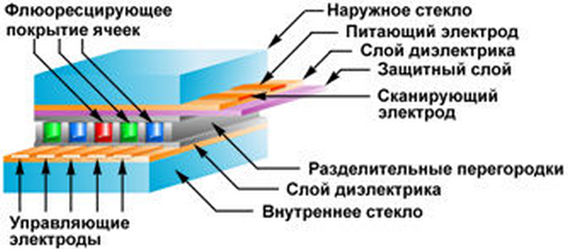

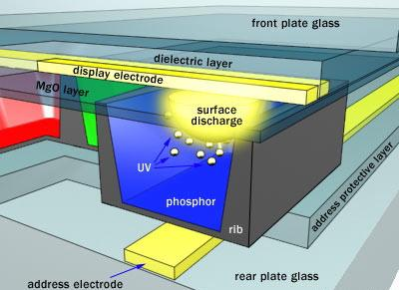

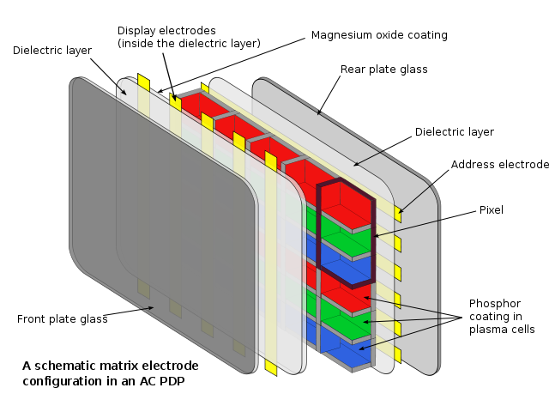

Рис. 37 – Структура плазменной панели

Для того чтобы "зажечь" пиксель происходит следующее. На два ортогональных друг другу питающий и управляющий электроды, в точке пересечения которых находится нужный пиксель, подается высокое управляющее переменное напряжение прямоугольной формы. Газ в ячейке отдает большую часть своих валентных электронов, и переходит в состояние плазмы. Ионы и электроны попеременно собираются у электродов по разные стороны камеры, в зависимости от фазы управляющего напряжения. Для "поджига" на сканирующий электрод, подается импульс, одноименные потенциалы складываются, вектор электростатического поля удваивает свою величину. Происходит разряд - часть заряженных ионов отдает энергию в виде излучения квантов света в ультрафиолетовом диапазоне (в зависимости от газа). В свою очередь флюоресцирующее покрытие, находясь в зоне разряда, начинает излучать свет в видимом диапазоне, который и воспринимает наблюдатель. 97% ультрафиолетовой составляющей излучения, вредного для глаз, поглощается наружным стеклом. Яркость свечения люминофора определяется величиной управляющего напряжения.

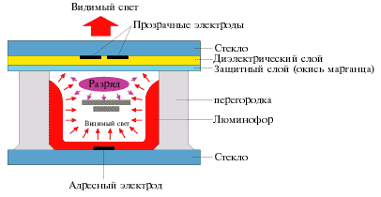

Рис. 38 – Процесс генерации ячейкой видимого света

*Основные преимущества*. Высокая яркость (до 500 кд/м2) и контрастность (до 400:1) наряду с отсутствием дрожания являются большими преимуществами таких мониторов (Для сравнения: у профессионального ЭЛТ-монитора яркость равна приблизительно 350, а у телевизора - от 200 до 270 кд/м2 при контрастности от 150:1 до 200:1). Высокая четкость изображения сохраняется на всей рабочей поверхности экрана. Кроме того, угол по отношению к нормали, под которым увидеть нормальное изображение на плазменных мониторах существенно больше, чем у LCD-мониторов. К тому же плазменные панели не создают магнитных полей, (что служит гарантией их безвредности для здоровья), не страдают от вибрации, как ЭЛТ-мониторы, а их небольшое время регенерации позволяет использовать их для отображения видео и телесигнала. Отсутствие искажений и проблем сведения электронных лучей и их фокусировки присуще всем плоскопанельным дисплеям. Необходимо отметить и стойкость PDP-мониторов к электромагнитным полям, что позволяет использовать их в промышленных условиях - даже мощный магнит, помещенный рядом с таким дисплеем, никак не повлияет на качество изображения. В домашних же условиях на монитор можно поставить любые колонки, не опасаясь возникновения цветных пятен на экране.

*Главными недостатками* такого типа мониторов является довольно высокая потребляемая мощность, возрастающая при увеличении диагонали монитора и низкая разрешающая способность, обусловленная большим размером элемента изображения. Кроме этого, свойства люминофорных элементов быстро ухудшаются, и экран становится менее ярким, поэтому срок службы плазменных мониторов в большинстве случаев ограничен 10000 часами (это около 5 лет при офисном использовании). Из-за этих ограничений, такие мониторы используются пока только для конференций, презентаций, информа-ционных щитов, т.е. там, где требуются большие размеры экранов для отображения информации. Однако есть все основания предполагать, что в скором времени существующие технологические ограничения будут преодолены, а при снижении стоимости, такой тип устройств может с успехом применяться в качестве телевизионных экранов или мониторов для компьютеров.

***Технология OLED***

***Принцип действия.*** Для создания органических светодиодов (OLED) используются тонкопленочные многослойные структуры, состоящие из слоев нескольких полимеров. При подаче на анод положительного относительно катода напряжения, поток электронов протекает через прибор от катода к аноду. Таким образом катод отдает электроны в эмиссионный слой, а анод забирает электроны из проводящего слоя, или другими словами анод отдает дырки в проводящий слой. Эмиссионный слой получает отрицательный заряд, а проводящий слой положительный. Под действием электростатических сил электроны и дырки движутся навстречу друг к другу и при встрече рекомбинируют. Это происходит ближе к эмиссионному слою, потому что в органических полупроводниках дырки обладают большей подвижностью, чем электроны. При рекомбинации происходит понижение энергии электрона которое сопровождается выделением (эмиссией) электромагнитного излучения в области видимого света. Поэтому слой и называется эмиссионным. Прибор не работает при подаче на анод отрицательного относительно катода напряжения. В этом случае дырки движутся к аноду, а электроны в противоположном направлении к катоду, и рекомбинации не происходит.

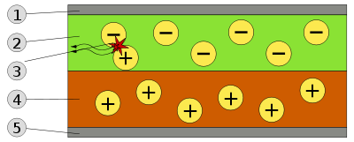

Рис. 39 – Схема 2-х слойной OLED-панели: 1 - катод(−); 2 - эмиссионный слой; 3 - испускаемое излучение; 4 - проводящий слой; 5 - анод (+)

В качестве материала анода обычно используется оксид индия легированный оловом. Он прозрачный для видимого света и имеет высокую работу выхода, которая способствует инжекции дырок в полимерный слой. Для изготовления катода часто используют металлы, такие как алюминий и кальций, так как они обладают низкой работой выхода, способствующей инжекции электронов в полимерный слой.

***Классификация по способу управления.*** Существуют два вида OLED-дисплеев — PMOLED и AMOLED. Разница заключается в способе управления матрицей — это может быть либо пассивной матрицей (PM) или активной матрицей (AM).

В ***PMOLED***-дисплеях используются контроллеры развертки изображения на строки и столбцы. Чтобы зажечь пиксель, необходимо включить соответствующую строку и столбец: на пересечении строки и столбца пиксель будет излучать свет. За один такт можно заставить светиться только один пиксель. Поэтому чтобы заставить светиться весь дисплей, необходимо очень быстро подать сигналы на все пиксели путем перебора всех строк и столбцов. Как это делается в старых.

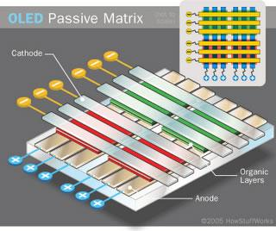

Рис. 40 – Схема OLED-панели с пассивной матрицей

Дисплеи на базе PMOLED получаются дешевыми, но из-за необходимости строчной развертки изображения не возможно получить дисплеи больших размеров с приемлемым качеством изображения. Обычно размеры PMOLED-дисплеев не превышают 3" (7,5 см).

В ***AMOLED***-дисплеях каждый пиксель управляется напрямую, поэтому они могут быстро воспроизводить изображение. Для управления каждой ячейкой OLED используются транзисторы, запоминающие необходимую для поддержания светимости пикселя информацию. Управляющий сигнал подается на конкретный транзистор, благодаря чему ячейки обновляются достаточно быстро. Размеры AMOLED-дисплеев могут иметь большие размеры, и на сегодня уже созданы дисплеи с размером 40" (100 см). Производство AMOLED-дисплеев дорогое из-за сложной схемы управления пикселями, в отличие от PMOLED-дисплеев, где для управления достаточно простого контроллера.

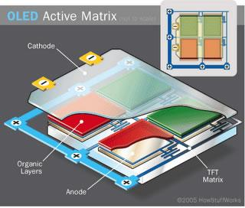

Рис. 41 – Схема OLED-панели с активной матрицей

***Классификация по светоизлучающему материалу.*** В настоящее время в основном развиваются две технологии, показавшие наибольшую эффективность. Различаются они используемыми органическими материалами это микромолекулы (sm-OLED) и полимеры (PLED), последние делятся на просто полимеры, полимерорганические соединения (POLED), и фосфоресцирующие(PHOLED).

***Схемы цветных OLED дисплеев.*** Существуют три схемы цветных OLED дисплеев:

* схема с раздельными цветными эмиттерами;
* схема WOLOD+CF (белые эмиттеры + цветные фильтры);
* схема с конверсией коротковолнового излучения.

Самый простой и привычный вариант – обычная трехцветная модель, которая в технологии OLED называется моделью с раздельными эмиттерами. Три органических материала излучают свет базовых цветов – R, G и B. Этот вариант самый эффективный с позиции использования энергии, однако, на практике оказалось довольно сложно подобрать материалы, которые будут излучать свет с нужной длиной волны, да еще с одинаковой яркостью.

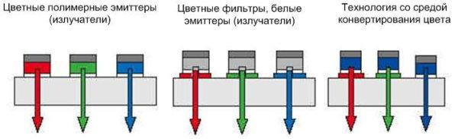

Рис. 42 – Схемы цветных OLED дисплеев

Второй вариант использует три одинаковых белых эмиттера, которые излучают через цветные фильтры, однако он значительно проигрывает по эффективности использования энергии первому варианту, поскольку значительная часть излученного света теряется в фильтрах.

В третьем варианте (CCM – Color Changing Media) применяются голубые эмиттеры и специально подобранные люминесцентные материалы для преобразования коротковолнового голубого излучения в более длинноволновые – красный и зеленый. Голубой эмиттер, естественно, излучает «напрямую». У каждого из вариантов есть свои достоинства и недостатки:

***Основные направления современных исследований и разработок***

***PHOLED (Phosphorescent OLED)*** — технология, являющаяся достижением Universal Display Corporation (UDC) совместно с Принстонским университетоми университетом Южной Калифорнии. Как и все OLED, PHOLED функционируют следующим образом: электрический ток подводится к органическим молекулам, которые испускают яркий свет. Однако, PHOLED используют принцип электрофосфоресценции, чтобы преобразовать до 100 % электрической энергии в свет. К примеру, традиционные флуоресцентные OLED преобразовывают в свет приблизительно 25-30 % электрической энергии. Из-за их чрезвычайно высокого уровня эффективности энергии, даже по сравнению с другим OLED, PHOLED изучаются для потенциального использования в больших дисплеях типа телевизионных мониторов или экранов для потребностей освещения. Потенциальное использование PHOLED для освещения: можно покрыть стены гигантскими PHOLED-дисплеями. Это позволило бы всем комнатам освещаться равномерно, вместо использования лампочек, которые распределяют свет неравномерно по комнате. Или мониторы-стены или окна — удобно для организаций или любителей поэкспериментировать с интерьером. Также к преимуществам PHOLED-дисплеев можно отнести яркие, насыщенные цвета, а также достаточно долгий срок службы.

***TOLED*** — прозрачные светоизлучающие устройства TOLED (Transparent and Top-emitting OLED) — технология, позволяющая создавать прозрачные (Transparent) дисплеи, а также достигнуть более высокого уровня контрастности.

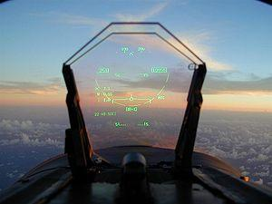

Рис. 43 – Пример использования TOLED дисплея

Прозрачные TOLED-дисплеи: направление излучения света может быть только вверх, только вниз или в оба направления (прозрачный). TOLED может существенно улучшить контраст, что улучшает читабельность дисплея при ярком солнечном свете.

Так как TOLED на 70 % прозрачны при выключении, то их можно крепить прямо на лобовое стекло автомобиля, на витрины магазинов или для установки в шлеме виртуальной реальности. Также прозрачность TOLED позволяет использовать их с металлом, фольгой, кремниевым кристаллом и другими непрозрачными подложками для дисплеев с отображением вперед (могут использоваться в будущих динамических кредитных картах). Прозрачность экрана достигается при использовании прозрачных органических элементов и материалов для изготовления электродов.

За счёт использования поглотителя с низким коэффициентом отражения для подложки TOLED-дисплея контрастное отношение может на порядок превзойти ЖКИ (мобильные телефоны и кабины военных самолетов-истребителей). По технологии TOLED также можно изготавливать многослойные устройства (например SOLED) и гибридные матрицы (Двунаправленные TOLED делают возможным удвоить отображаемую область при том же размере экрана — для устройств, у которых желаемый объём выводимой информации шире, чем существующий).

***FOLED (Flexible OLED)***— главная особенность — гибкость OLED-дисплея. Используется пластик или гибкая металлическая пластина в качестве подложки с одной стороны, и OLED-ячейки в герметичной тонкой защитной пленке — с другой. Преимущества FOLED: ультратонкость дисплея, сверхнизкий вес, прочность, долговечность и гибкость, которая позволяет применять OLED-панели в самых неожиданных местах.

***Staked OLED*** — технология экрана от UDC (сложенные OLED). SOLED используют следующую архитектуру: изображение подпикселов складывается (красные, синие и зеленые элементы в каждом пикселе) вертикально вместо того, чтобы располагаться рядом, как это происходит в ЖК-дисплее или электронно-лучевой трубке. В SOLED каждым элементом подпиксела можно управлять независимо. Цвет пиксела может быть отрегулирован при изменении тока, проходящего через три цветных элемента (в нецветных дисплеях используется модуляция ширины импульса). Яркостью управляют, меняя силу тока. Преимущества SOLED: высокая плотность заполнения дисплея органическими ячейками, посредством чего достигается хорошее разрешение, а значит, высококачественная картинка. .(В SOLED-дисплеях в 3 раза улучшено качество изображения в сравнении с ЖКИ и ЭЛТ.

***Преимущества и недостатки OLED***

***Преимущества:***

Преимущества в сравнении c плазменными дисплеями:

* меньшие габариты и вес;
* более низкое энергопотреблениепри той же яркости;
* возможность создания гибких экранов.

Преимущества в сравнении c жидкокристаллическими дисплеями:

* меньшие габариты и вес;
* отсутствие необходимости в подсветке;
* отсутствие такого параметра как угол обзора— изображение видно без потери качества с любого угла.
* мгновенный отклик (на порядок выше, чем у LCD) — по сути полное отсутствие инерционности;
* более качественная цветопередача(высокийконтраст);
* возможность создания гибких экранов;
* большой диапазон рабочих температур (от −40 до +70C[2]).

*Яркость.* OLED-дисплеи обеспечивают яркость излучения от нескольких кд/м2 (для ночной работы) до очень высоких яркостей — свыше 100 000 кд/м2, причем их яркость может регулироваться в очень широком динамическом диапазоне. Так как срок службы дисплея обратно пропорционален его яркости, для приборов рекомендуется работа при более умеренных уровнях яркости до 1000 кд/м2. При освещении LCD-дисплея ярким лучом света появляются блики, а картинка на OLED-экране останется яркой и насыщенной при любом уровне освещенности (даже при прямом попадании солнечных лучей на дисплей).

*Контрастность.* Здесь OLED также лидер. OLED-дисплеи обладают контрастностью 1000000:1 (Контрастность LCD порядка 5000:1, CRT порядка 2000:1)

*Углы обзора.* Технология OLED позволяет смотреть на дисплей с любой стороны и под любым углом, причем без потери качества изображения.

*Энергопотребление.*Меньшее энергопотребление при одинаковой яркости.

***Недостатки:***

* маленький срок службы люминофоров некоторых цветов (порядка 2-3 лет);
* дороговизна и неотработанность технологии по созданию больших матриц;

Главная проблема для OLED — время непрерывной работы должно быть не более 15 тыс. часов. Проблема, которая в настоящее время препятствует широкому распространению этой технологии, состоит в том, что «красный» OLED и «зелёный» OLED могут непрерывно работать на десятки тысяч часов дольше, чем «синий» OLED. Это визуально искажает изображение, причем время качественного показа неприемлемо для коммерчески жизнеспособного устройства. Однако можно считать это временными трудностями становления новой технологии, поскольку разрабатываются новые все более долговечныелюминофоры.